## 2 天财商龙

天津市神州商龙科技股份有限公司，总部坐落于天津滨海高新区，是一家专为餐饮、酒店等服务行业提供信息化整体解决方案及咨询业务的高新技术企业。

产品品牌天财商龙，创立于1998年，是国内具有深厚行业底蕴的餐饮信息化品牌。目前公司拥有互联网SaaS技术三大产品线——餐饮POS管理系统、CRM客户关系管理、SCM供应链管理系统，产品包括餐饮收银管理、厨房管理、智能点餐、库房管理、会员管理、供应链管理、移动支付、微信智慧餐厅等，适用于不同规模、各种业态的餐饮企业。

天财商龙在2013年成为业内受到资本眷顾的企业， 与深创投完成A轮资本融资，并同年创立全资子公司吾享（天津）网络科技有限公司，发力餐饮O2O。

天财商龙在全国范围内拥有700余名员工，400余家渠道合作伙伴，16家分、子公司，搭建了覆盖全国的销售、服务网络，为望湘园、狗不理、新辣道、刘一手、五斗米、巴庄、小龙坎、鲁西肥牛、陶陶居等累计10万餐饮门店提供优质的本地化服务。

作为一家与国内信息化行业共同成长的高新技术企业，天财商龙面对“互联网+”的大趋势，破除传统局限，力求不断创新与突破，打造出让餐饮企业、餐饮消费者与公司员工共赢的平台。

### 2.1 产品功能

#### 市场营销Marketing and Sales(MS)

推荐套餐： 根据食客点单品项，自动检索合适套餐，并给予推荐，在系统左上方提示操作员，并直接点选以及组成套餐。

积木套餐： 注重套餐的灵活组合，完全按照用户选择自定义，采用分组的方式，可以从每一组中任选品项，搭配形成多种套餐组合，减轻管理者以往维护多个套餐档案的工作，同时也让前台操作员更容易操作。

多券种应用： 快餐业中券的应用非常多，根据券的类型，在产品中提供了变价和减价两种，灵活解决券的应用。

多单位应用： 快餐中品项多单位是不可避免的，当选择多单位品项时，可以通过后台设置指定品项，默认让其选择单位和做法，一步操作多重功效。

完美闭环： 快餐管理系统对接微信点餐，外卖接单，移动支付，形成020完美闭环。

盈利销售方案：各种灵活的销售促销方案，满足客户的多种促销活动。

灵活布局：用户可以根据自定义每个菜品的位置，方便操作员使用习惯。

KVS：快餐管理系统完善的 KVS 厨房视觉系统将全面提升快餐商户的厨房管理能力。

#### 生产资料Production and Materials Management(PMM)

在销售界面，第一行有一个类似快餐店灯箱效果的，常点品项区域，该区域中的品相可由客户自己设置，操作人员可以不通过点选类型，直接点选品项就可以快速完成点单。

用户可以自己定义每个菜品的位置，当菜品档案有所调整时也不影响原有品项的位置，方便操作员记忆，甚至熟练的操作员可以进行盲点。

#### 财务系统Accounting Finance(AF)

除了快餐常备快速结算、其他方式混合结算外，软件可以智能计算出整五整十等多种可能的支付款金额，帮助操作员快速结算。

另外，根据人体工程学原理，使用右手的人居多，按照人们的操作习惯从左至右，从上至下的流线式操作风格，点餐、数量、结算、售卖等流程一气呵成。

#### 人力资源系统Human Resources(HR)

快餐管理系统采用双数据库模式且可以自动和手动切换，只要电脑可以保持供电，软件就可以运行。

不受局域网的影响，可以单机模式运行，即使服务器崩溃，依然可以正常营业，减少维护。

从以上两个方面，可以减少人力成本的开销，提高效率。

### 2.2 软件技术

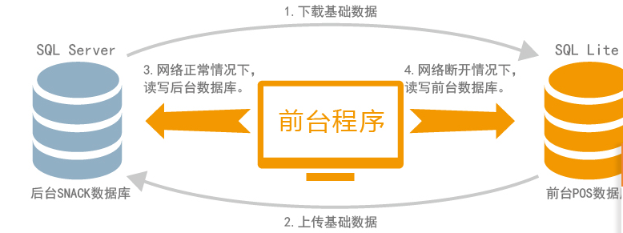

### 2.3 服务方式

